

Consultar Dados Diários da Arrecadação
Esta opção do sistema efetua a consulta dos Dados Diários da Arrecadação por vários níveis:
- Gerência;
- Arrecadador;
- Categoria;
- Perfil;
- Documento.

Permite, também, a geração do relatório dos dados diários da arrecadação, através do ícone , visualizado em todas as abas. O acesso à funcionalidade é feito via Menu do sistema, no caminho: GSAN > Arrecadação > Consultar Dados Diários da Arrecadação. Feito isso, o sistema visualiza a tela de filtro: Filtrar Dados Diários da Arrecadação.
Após a execução do filtro, o sistema irá apresentar a tela Consultar Dados Diários da Arrecadação, com o resultado do filtro. O resultado do filtro será apresentado em diversas abas, sendo posicionado inicialmente na aba Parâmetros, que contém a configuração do filtro que você realizou. O sistema apresenta a tela de consulta dos dados diários da arrecadação em sete abas:
- Aba Parâmetros: Apresenta a configuração de filtro que você montou;
- Aba Gerência: Agrupa o resumo diário da arrecadação por Gerência Regional;
- Aba Concessionária: Agrupa o resumo diário da arrecadação por Concessionária;
- Aba Arrecadador: Agrupa o resumo diário da arrecadação por Órgão Arrecadador;
- Aba Categoria: Agrupa o resumo diário da arrecadação pela Categoria de Tarifação de Imóvel;
- Aba Perfil: Agrupa o resumo diário da arrecadação pelo Perfil do Imóvel;
- Aba Documento: Agrupa o resumo diário da arrecadação pelo Tipo do Documento de Arrecadação utilizado para efetuar o pagamento.
As telas do tipo aba têm um comportamento padrão. Clique aqui para obter uma explicação mais detalhada do funcionamento das telas do tipo aba.

Aba Parâmetros

Observação
Informamos que os dados exibidos nas telas a seguir são fictícios, e não retratam informações de clientes.
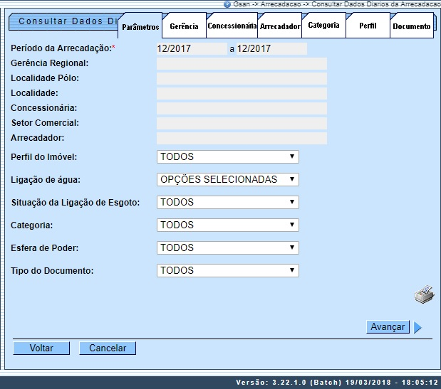
Acima, temos a tela na Aba Parâmetros, que é a aba apresentada logo após a realização do filtro. Ela contém a configuração dos parâmetros que foram informados para efetuar a consulta dos dados diários da arrecadação.
Foi ajustada a distribuição dos valores por categoria, na tela de Dados Diários da Arrecadação, de forma a compatibilizá-los com os valores do Relatório R0345- Resumo da Arrecadação.
A divergência entre os valores por categoria entre os Dados Diários da Arrecadação e o relatório R0345- Resumo da Arrecadação se deve à forma como foram concebidas as gerações das informações.
Os Dados Diários da Arrecadação servem para o acompanhamento diário da arrecadação. Para determinação da categoria, é levada em conta, apenas, a categoria principal do imóvel, ou seja, para os imóveis que tenham mais de uma categoria, é considerada aquela que tenha o maior número de economias e todo o valor é acumulado nessa categoria.
O relatório R0345- Resumo da Arrecadação é um relatório que respalda os lançamentos contábeis. Por exigência contábil, é necessário que haja a separação dos valores arrecadados em suas respectivas categorias, ou seja, para os imóveis que têm mais de uma categoria, é feito o rateio dos valores pagos em cada categoria.
Foi alterada a geração das informações dos Dados Diários da Arrecadação, para que seja feito o rateio dos valores por categoria, de forma idêntica a que é feita na geração do relatório R0345- Resumo da Arrecadação.
Alterada a funcionalidade Gerar Dados Diários da Arrecadação, para que seja consultado o documento associado (CONTA, GUIA DE PAGAMENTO e DEBITO A COBRAR), a cada pagamento que é acumulado, no sentido de resgatar o rateio dos valores por categoria. Desse modo, os valores passarão a ser acumulados já rateados, por categoria.
Para os pagamentos não classificados que não tenham documento associado, ou cujo valor não esteja igual ao documento associado, será adotado o mesmo critério que é utilizado na geração do R0345- Resumo da Arrecadação.
Para as devoluções e os descontos também será adotado o mesmo critério que é utilizado na geração do R0345- Resumo da Arrecadação. Assim, os valores ficarão compatíveis, tanto no total quanto na distribuição por categoria.
O campo Concessionária visualiza a concessionária, selecionada previamente da lista disponibilizada pelo sistema. Toda a arrecadação é processada via concessionária. Esta poderá ser associada a uma ou mais localidades. Além disso, cada concessionária tem seu código específico junto à Federação Brasileira de Bancos (FEBRABAN), de modo que todos os documentos com código de barras dos imóveis das localidades associadas à concessionária são emitidos com esse código FEBRABAN. Só lembrando que a visualização do campo é ativado através de parametrização; caso o parâmetro não esteja ativo para a empresa, o campo não será visualizado.

Descrição dos Campos das Telas
Agora vamos ver a descrição de cada um dos campos apresentados em todas as abas da funcionalidade Consultar Dados Diários da Arrecadação, lembrando que a aba inicial Parâmetros já vem configurada com os parâmetros que foram informados na tela Filtrar Dados Diários da Arrecadação.
No quadro abaixo são apresentados todos os campos, a descrição do campo, e em que aba, ou tela ele ocorre. A tela Valores diários é visualizada ao clicar nos links correspondentes aos valores arrecadados e líquidos, que são descritos nas demais abas, à exceção da aba Parâmetros.
Campo | Descrição | Gerência | Arrecadador | Categoria | Perfil | Documento | Valores Diários
Último Processamento | Data e hora do último processamento da arrecadação. |  |  Na Tela Inicial  Nas demais telas agregadas
Mês/Ano | Mês/Ano de referência da arrecadação para o quadro que estiver sendo apresentado. |  | Na tela Inicial  Nas demais telas agregadas
Valor | Valor Total da Arrecadação Líquida do quadro que está sendo apresentado. |  | Na tela Inicial  Nas demais telas agregadas
Débitos | Representa o valor total de todos os documentos emitidos.  Exemplos: Contas, Guias de Pagamento, Faturas, Documentos de Cobrança, Extratos de Débitos, etc…
Descontos | Representa os valores dos descontos concedidos ao cliente nos casos de pagamento à vista; assim como, créditos a favor do usuário e que ainda não haviam sido abatidos nas contas.
Valor Arrecadado | É o valor efetivamente recebido. Ou seja, o Valor dos Débitos menos o Valor dos Descontos.
Devolução | É o valor referente às devoluções realizadas através de documentos específicos, tais como as Guias de Devolução.
Arrecadação Líquida | Corresponde ao Valor Arrecadado menos o Valor das Devoluções.
% Mês | Corresponde ao percentual da Arrecadação Líquida do item correspondente, em relação ao total da Arrecadação Líquida da agregação em questão. |  | Na tela inicial  Nas demais telas agregadas
Evolução Mês Anterior | Corresponde ao percentual de crescimento da Arrecadação Líquida do Mês/Ano atual, em relação ao Mês/Ano anterior. |  | Na tela Inicial  Nas demais telas agregadas
Quant. Doc. | Representa a quantidade de documentos pagos, e corresponde a um item do movimento enviado pelo agente arrecadador. Ou seja, pode ser um documento elementar como uma conta; ou um documento agregador como um extrato de débitos, um documento de cobrança, uma fatura de cliente responsável.  No caso dos documentos agregadores, um único documento pode gerar vários pagamentos. |  | Na tela inicial  Nas demais telas agregadas
Quant. Pag. | É a quantidade de pagamentos geradas no sistema GSAN que corresponde à baixa do débito de um pagamento elementar.  A Quantidade de Pagamentos sempre será maior, ou igual do que a Quantidade de Documentos, já que um único documento agregador pode gerar diversos pagamentos (um para cada documento elementar nela agregado). |  | Na tela inicial  Nas demais telas agregadas

Funcionalidade dos Botões
Botão | Descrição da Funcionalidade
 | Ao clicar neste botão, o sistema volta à tela anterior.
 | Ao clicar neste botão, o sistema cancela a operação e retorna à tela principal.
 | Ao clicar neste botão, o sistema avança para a próxima aba.
 | Ao clicar neste botão, o sistema imprime o relatório dos dados diários da arrecadação.

Referências
Consultar Dados Diários da Arrecadação

Termos Principais
Consultar Dados Diários da Arrecadação

Vídeos
Consultar Dados Diários da Arrecadação
Clique aqui para retornar ao Menu Principal do GSAN.

